Муниципальное автономное образовательное учреждение
«Средняя школа №72 с углубленным изучением отдельных предметов имени М.Н.Толстихина» (МАОУ СШ №72 им. М.Н.Толстихина)
660041, г. Красноярск, ул. Курчатова, 7 тел. 246-86-42, e-mail: krsch72@mail.ru
______________________________________________________________________

Визуализация материала, как вспомогательное средство поддержки ребенка с РАС при обучении академическим навыкам в общеобразовательном классе.

Составила:
Козлова Ирина Петровна,
учитель-дефектолог

Красноярск 2021

Рекомендации
Перед чтением необходимо распечатать справочный материал для педагога (сопровождающего). С его помощью разобрать слова и выражения, которые вызовут затруднения или слова, которые редко встречаются в повседневной жизни (чуть свет, теснота и др.) В тексте слова выделяются.
Сам текст, при необходимости, подвергнуть адаптации, изменив названия, выражения и слова, смысл которых может вызвать затруднения у ребенка с РАС (навести тень на плетень, все глаза выплакала). Или устаревшие слова, подкрепление которых не будет происходить в повседневной жизни (туесок, абы и др.)

Слова для разбора.
Лиса может говорить только в сказках.
При необходимости: (строго) – лиса, (ласково) лисичка, (строго) – скалка, (ласково) скалочка
Тесно – мало места, не потесню – не займу много места
под вечер – вечером, утром, чуть свет – рано утром
юркнула – спряталась
Ну постой же – ну берегись
я тебе задам – я тебя накажу

Лисичка и скалочка.

Шла лисичка по дорожке, нашла скалочку. Подняла и пошла дальше.
Пришла в деревню и стучится в избу:
— Стук-стук-стук!
— Кто там?
— Я, лисичка! Пустите переночевать!
— У нас и без тебя тесно.
— Да я не потесню вас: сама лягу на лавку, хвостик положу под лавку, скалку под печку.
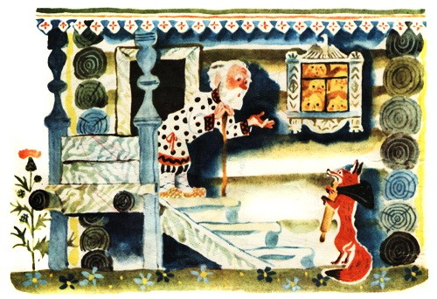
Её пустили.
Вот она легла сама на лавку, хвост под лавку, скалку под печку.
Рано утром лисичка встала, сожгла в печи свою скалку, а потом и спрашивает у хозяина:
— Где же моя скалка? Давайте мне за неё курочку!
Мужику делать нечего! Он отдал ей за скалку курочку.
Взяла лисица курочку, идёт и поёт:
— Шла лисичка по дорожке,
Нашла скалочку,
За скалочку взяла курочку!
Пришла она в другую деревню:
— Стук-стук-стук!
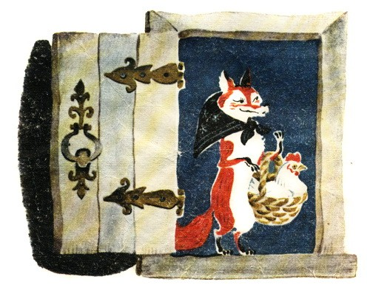
— Кто там?
— Я, лисичка! Пустите переночевать!
— У нас и без тебя тесно.
— Да я не потесню вас: сама лягу на лавку, хвост под лавку, курочку под печку.
Её пустили.
Лисичка легла сама на лавку, хвост под лавку, а курочку под печку.
Рано утром лисичка потихоньку встала, схватила курочку и съела. А потом и говорит:
— Где же моя курочка? Давайте мне за неё гусыню!
Ничего не поделаешь, пришлось хозяину отдать ей за курочку гусыню.
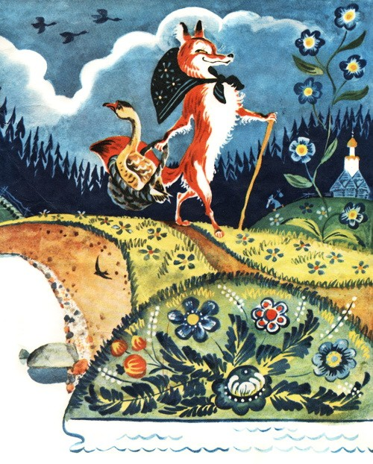
Взяла лисичка гусыню. Идёт и поёт:
— Шла лисичка по дорожке,
Нашла скалочку,
За скалочку взяла курочку,
За курочку взяла гусыню!
Пришла она под вечер в третью деревню:
— Стук-стук-стук!
— Кто там?
— Я, лисичка! Пустите переночевать!
— Да у нас и без тебя тесно.
— А я не потесню вас: сама лягу на лавку, хвост под лавку, гусыню под печку.
Её пустили.
Вот она легла сама на лавку, хвост под лавку, гусыню под печку.
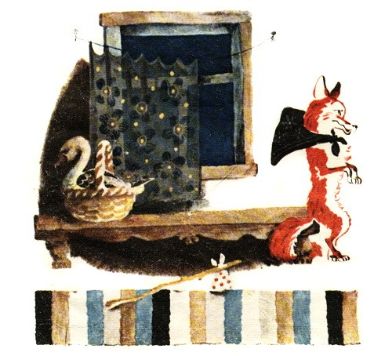
Утром, чуть свет, лисичка вскочила, схватила гусыню, съела да и говорит:
— А где же моя гусыня? Давайте мне за неё вашу девочку!
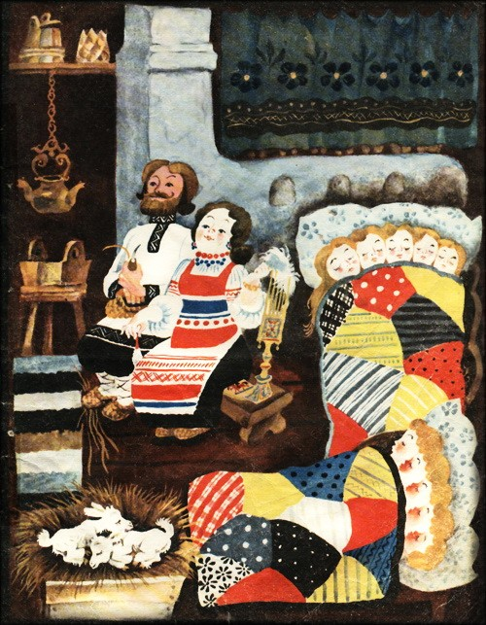
А мужику девочку жалко отдавать. Посадил он в мешок большую собаку и отдал лисе:
— Бери, лиса, девочку!
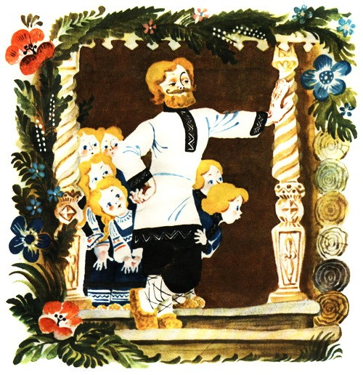
Вот лиса взяла мешок, вышла на дорогу и говорит:
— Девочка, пой песни!
А собака в мешке как зарычит!
Лиса испугалась, бросила мешок – и стала убегать…
В это время собака выскочила из мешка – и бегать за ней!
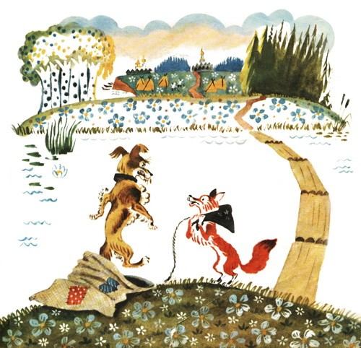
Лиса от собаки бежала-бежала да под пенёк в нору юркнула. Сидит там и спрашивает сама себя:
— Ушки мои, ушки! Что вы делали?
— Мы всё слушали.
— А вы, мои ножки, что делали?
— Мы всё бежали.
— А вы, мои глазки?
— Мы всё глядели.
— А ты, мой хвост?
— А я всё тебе мешал бежать.
— А, ты всё мешал! Ну постой же, я тебе задам! – И высунула хвост из норы. – Ешь его, собака!
Тут собака ухватилась за лисий хвост, вытащила лисицу из норы и давай её трепать!
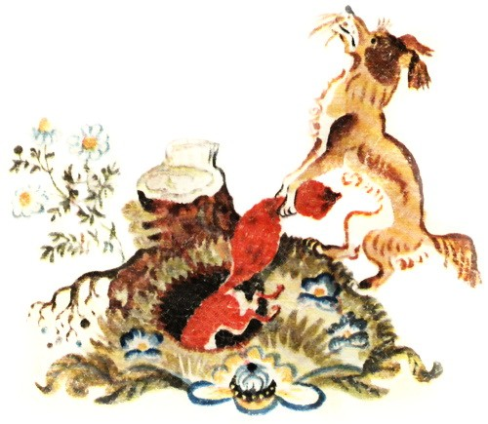
(Илл. Елисеева А.М.)
https://mishka-knizhka.ru/skazki-dlay-detey/russkie-narodnye-skazki/lisichka-so-skalochkoj-russkaja-narodnaja-skazka/
Все права на текст принадлежать правообладателям.
Финансовая выгода не извлекается.

